附件2：

孝感城区便民核酸采样点

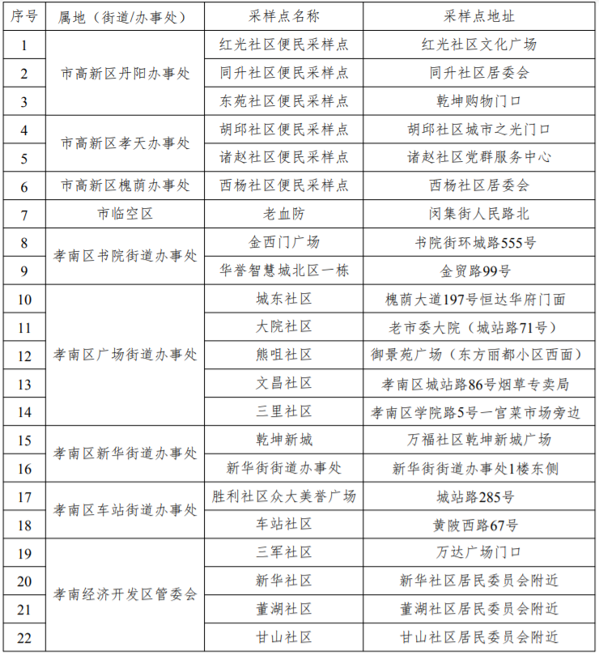

备注：上午7:00-9:00 下午18:00-20:00